1. 超级玛丽中的图形转变想法。复杂->简单

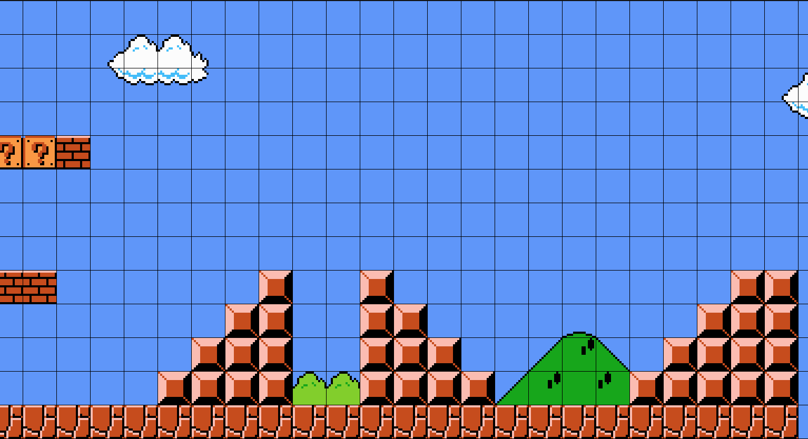

* 1. 可以将大图转换成一小个单元格，然后有固定物体的进行标志。白云和树堆，为背景，可以不用考虑。
  2. 将对应的物体，转换成字符。比如砖头就是#，金钱就是?，石头就是=，-是空白。可以得到以下数据

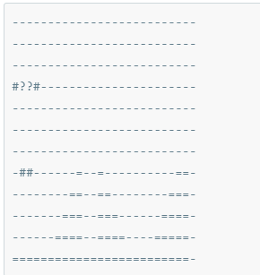

* 1. 但是以上的数据还不够明显，再将上面的数据，翻转90度。

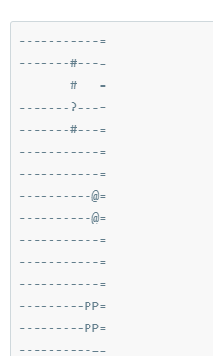

* 1. 由上面的数据，我们就能比较快的进行特征提取了。

总结：有时候很多事物都是一些比较复杂的存在，但是可以通过一系列特殊事物的提取，然后转换，换取出一些能够更好识别或者更好处理的方法。这样就能将大问题处理。